【南校区报名表】
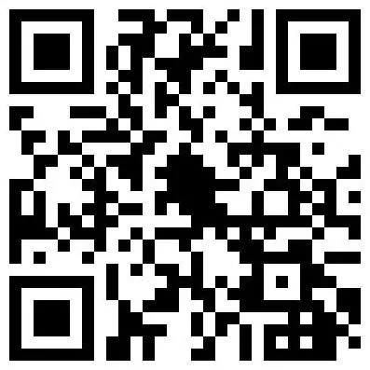
扫描二维码，提交报名信息

【北校区报名表】
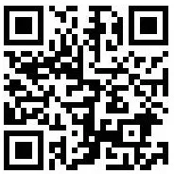
扫描二维码，提交报名信息

